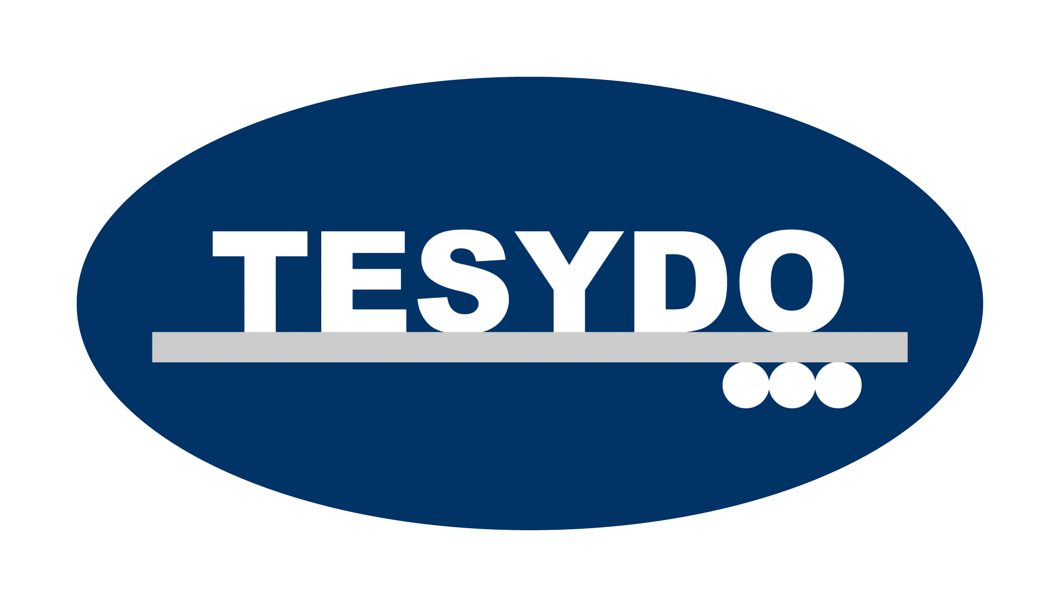
TESYDO, s.r.o.
Mariánské nám. 617/1, 617 00 Brno, Česká republika (CZ)
*/ Člen AIO, HK, TNK, CWS ANB (člen EWF, IIW a IAB) /*
*/ Member of AIO, HK, TNK, CWS ANB (member of EWF, IIW and IAB) /*
Technická, školící, zkušební, certifikační a inspekční činnost
Technical, training, testing, certification and inspection activity
Zkušební orgán, Certifikační orgán, Inspekční orgán
Testing Body, Certification Body, Inspection Body
Autorizovaná osoba, Oznámený subjekt, Notifikovaná osoba
Authorized Body, Notified Body

AO263 / OS2378 / NB2378

NABÍDKA / OBJEDNÁVKA

Učebnice a učební pomůcky vydané TESYDO, s.r.o.:
Název |  |  |  |  |  |  |  |  |  |  |  | Cena | Kusů
Bezpečnostní předpisy při svařování el. obloukem (111, 131, 135, 136, 141…) |  |  |  |  |  |  |  |  |  |  |  | 150,-
Bezpečnostní předpisy při svařování plamenem (311, 312) |  |  |  |  |  |  |  |  |  |  |  | 150,-
Metody nedestruktivního zkoušení kovových materiálů a výrobků (prof. Míšek - 2013) |  |  |  |  |  |  |  |  |  |  |  | 440,-
Tvrdé pájení (TESYDO 2014) |  |  |  |  |  |  |  |  |  |  |  | 400,-
Tepelné zpracování kovových materiálů (prof. Pilous - 2015) |  |  |  |  |  |  |  |  |  |  |  | 400,-
Lomy kovových materiálů (prof. Pilous, Ing. Kudělka - 2017) |  |  |  |  |  |  |  |  |  |  |  | 350,-
Nikl a slitiny niklu - superslitiny niklu (prof. Pilous, Ing. Kudělka - 2017) |  |  |  |  |  |  |  |  |  |  |  | 350,-
Svařitelnost ocelí (prof. Pilous, Ing. Kudělka - 2017) |  |  |  |  |  |  |  |  |  |  |  | 350,-
Svařování betonářských ocelí (TESYDO 2018 - 2.vydání) |  |  |  |  |  |  |  |  |  |  |  | 460,-
Konstrukční materiály – 1.díl: Kovové konstrukční materiály (prof. Míšek - 2018)  Struktura, vlastnosti, zkoušky / Technické slitiny železa / Neželezné kovy a slitiny |  |  |  |  |  |  |  |  |  |  |  | 720,-
Výpočty pro navrhování svařovaných konstrukcí (prof. Vejvoda - 2018) |  |  |  |  |  |  |  |  |  |  |  | 510,-
Plasty – materiály, svařování a zkoušky svarů (prof. Míšek, Ing. Balej - 2018) |  |  |  |  |  |  |  |  |  |  |  | 460,-
Konstrukce procesních zařízení - Výpočty metodou MKP (prof. Vejvoda - 2019) |  |  |  |  |  |  |  |  |  |  |  | 490,-
Konstrukční materiály – 2.díl: Nekovové konstrukční materiály  Technické polymerní materiály - plasty / Technická keramika (prof. Míšek - 2019) |  |  |  |  |  |  |  |  |  |  |  | 620,-
Komentář k posuzování pevnosti a životnosti zařízení a potrubí JE (prof. Vejvoda - 2019) |  |  |  |  |  |  |  |  |  |  |  | 490,-
Poškozování oxidické vrstvy na vnitřním povrchu trubky kotle (prof. Vejvoda - 2021) |  |  |  |  |  |  |  |  |  |  |  | 470,-
Protikorozní ochrana - kovových konstrukcí a strojírenských zařízení organickými povlaky, anorganickými nekovovými povlaky a kovovými povlaky (Ing. Krejčí - 2021) |  |  |  |  |  |  |  |  |  |  |  | 460,-
Analýza příčin havárií konstrukcí a návrh opatření (prof. Vejvoda - 2022) |  |  |  |  |  |  |  |  |  |  |  | 360,-
Destruktivní zkoušení základních materiálů a svarových spojů (Ing. Podhora - 2022) |  |  |  |  |  |  |  |  |  |  |  | 390,-
Kompozity a uhlíkové materiály (prof. Míšek - 3. rozšířené vydání - 2022) |  |  |  |  |  |  |  |  |  |  |  | 390,-
Komentář k posuzování únavové pevnosti zařízení a potrubí JE (prof. Vejvoda - 2023) |  |  |  |  |  |  |  |  |  |  |  | 440,-
Materiály pro energetiku (prof. Purmenský, Ing. Kudělka - 2023) |  |  |  |  |  |  |  |  |  |  |  | 550,-
Certifikace a inspekce pro posuzování shody, bezpečnost,  životnost a spolehlivost výrobků a technických zařízení (sborník: Konference 2024) |  |  |  |  |  |  |  |  |  |  |  | 2500,-
Nejnovější učebnice a učební pomůcky TESYDO, s.r.o.:
Název |  |  |  |  |  |  |  |  |  |  |  | Cena | Kusů
Titan a slitiny titanu (prof. Pilous, Ing. Kudělka - 2024) |  |  |  |  |  |  |  |  |  |  |  | 350,-
Hliník a jeho slitiny + svařování (prof. Pilous, Ing. Kudělka - 2024) |  |  |  |  |  |  |  |  |  |  |  | 350,-
Drážkování uhlíkovou elektrodou (TESYDO - 2024) |  |  |  |  |  |  |  |  |  |  |  | 350,-
Rovnání plamenem (TESYDO - 2024) |  |  |  |  |  |  |  |  |  |  |  | 350,-
Svařování mikroplazmou (TESYDO - 2024) |  |  |  |  |  |  |  |  |  |  |  | 350,-
Konstrukční materiály – 3.díl: Nekonvenční konstrukční materiály
Kompozity, slinuté materiály, superplastické kovy,
kovová skla, materiály nanokrystalické, supravodivé, (připravujeme)
materiály s tvarovou pamětí a pro jadernou energetiku (prof. Míšek - 2025)
Učebnice a učební pomůcky distribuované od nakladatelství ZEROSS:
Název |  |  |  |  |  |  |  |  |  |  |  | Cena | Kusů
Základní kurz - svařování metodou MMA (111) |  |  |  |  |  |  |  |  |  |  |  | 220,-
Základní kurz - svařování metodou MIG/MAG (131/135) |  |  |  |  |  |  |  |  |  |  |  | 240,-
Základní kurz - plamenové svařování OAW (311) |  |  |  |  |  |  |  |  |  |  |  | 220,-
Základní kurz - svařování metodou TIG (141-8) |  |  |  |  |  |  |  |  |  |  |  | 230,-
Základní kurz - svařování metodou TIG (141-21) |  |  |  |  |  |  |  |  |  |  |  | 230,-
Základy svařování laserem - metoda 52 |  |  |  |  |  |  |  |  |  |  |  | 150,-
Přehled metod svařování (dle ČSN EN ISO 4063) |  |  |  |  |  |  |  |  |  |  |  | 150,-
Řezání plazmou |  |  |  |  |  |  |  |  |  |  |  | 170,-
Řezání kyslíkem |  |  |  |  |  |  |  |  |  |  |  | 170,-
Doporučené osnovy pro zaškolení pracovníků a základní kurzy svářečů kovů (ZP, ZK) |  |  |  |  |  |  |  |  |  |  |  | 100,-
UČEBNÍ TEXTY pro evropské svářečské specialisty, praktiky a inspektory  (vč. otázek k jednotlivým kapitolám) |  |  |  |  |  |  |  |  |  |  |  | 750,-
Ceny platné od 1. 1. 2025
Dodavatel: |  | TESYDO, s.r.o.  Mariánské nám. 617/1, 617 00 Brno
 |  | IČO: 26962969 DIČ: CZ26962969
 |  | Tel : 511 188 901, fax : 511 188 910, e-mail : kadrnka@tesydo.cz
Objednatel: |  | Jméno a příjmení:
 |  | Organizace (firma)
 |  | Adresa:
 |  | IČO: |  |  |  |  |  | DIČ :
 |  | Bankovní spojení:
 |  | Číslo účtu:
Objednáváme závazně uvedené počty kusů jednotlivých titulů.
V |  |  |  |  | dne
Jméno a podpis objednatele |  |  |  |  |  |  |  |  | Razítko organizace (firmy)

